INAUGURACIÓN EN GRANADA
DE UN MONUMENTO
EN HOMENAJE A LOS EMIGRANTES

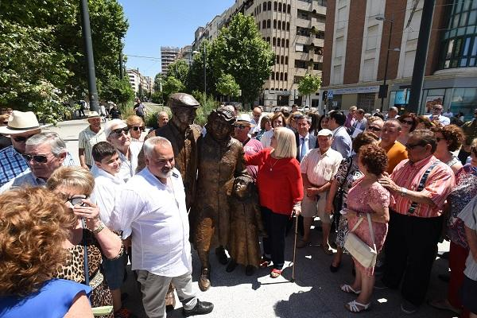
J.G./DIPGRA
Inauguración del monumento a los emigrantes. Granada, 5/7/2018
Un conjunto escultórico, colocado en la avenida de Andaluces de Granada capital, rinde homenaje desde este 5 de julio de 2018 a los miles de granadinos y granadinas, de la capital y provincia, obligados a emigrar para ganarse la vida y encontrar una vida mejor.
La estación de tren marca el lugar de partida de varias generaciones a la búsqueda de una vida mejor.

La instalación de la obra en este espacio emblemático de la ciudad simboliza el tránsito de aquellos días de amargura, despedidas y sueños por cumplir.

"Granada debe tener presente el recuerdo de quienes se marcharon para buscar una vida mejor, dejando atrás su juventud, familia y raíces", ha afirmado el alcalde, Francisco Cuenca, tras descubrir el monumento.

El acto, cargado de emotividad, congregó a las primeras autoridades. Asistieron el presidente de la Diputación, José Entrena; la subdelegada del Gobierno, Inmaculada López Calahorro; la delegada de la Junta de Andalucía, Sandra García, y la presidenta de la Asociación Granadina de Emigrantes Retornados (AGER), María José Hueltes, impulsora del proyecto financiado por las instituciones. También han participado concejales del equipo de Gobierno y la oposición.
El cantaor Juan Pinilla puso voz al descubrimiento de la escultura a la memoria de una época agridulce y a las personas que la protagonizaron. Pinilla no podía entonar otra canción que no fuera la popular y entrañable 'El emigrante', de Antonio Molina.

La escultura en bronce, del artista Balbino Montaino, representa a una familia de tres miembros (padre, madre e hija) ataviados con ropa de la época y asida a aquella característica maleta que trascendió su propia función y significado. Según su autor, el rostro y las miradas de los personajes reflejan sus circunstancias, la combinación de los factores que les atenazaron en aquellos momentos tan trascendentales para sus vidas: valor, nostalgia, incertidumbre y esperanza.

(Información elaborada a partir de la publicación de varios periódicos de Granada)

